Название детского объединения : ИЗО- студия
Программа: «Палитра»
Педагог: Городецкая Наталья Николаевна
Время: 21.02.2025г
2 группа 12.30 – 14.05ч
Дата | 21 февраля 2025г
Тема занятия | Гелиевые ручки. Маркеры
Цель занятия | познакомить детей с техникой рисования гелевой ручкой;  - воспитывать аккуратность, терпение;  - развитие мелкой моторики рук;  - содействовать индивидуализации, самовыражению, самореализации.
Оборудование, материалы | Лист белый, гелиевые ручки, простой карандаш
Ссылки на просмотр мультимедиа | https://ads.adfox.ru/11624640/clickURL?erid=2SDnjcZyDpG&eid1=31919117&ad-session-id=3142391740050070271&puid4=d26cbd9a&puid9=0&sj=K7bDDFXPIMFrY-_EkK4dkQDKbtoTK0MEaXEY92vHVhwoEE6TTM1pti40UaGdlA%3D%3D&rand=ltncwmi&adfox-version=0&rqs=J_krh9nZ1nSVDrdncZ7BLmC7B3lgkRrY&puid3=1%3A2%3A3%3A4&pr=imetwpl&p1=dekgo&duid=1725870566533439753&hash=941287903c1e0493&p5=bgarqr&ybv=0.1&puid8=1&p2=hiuy&ylv=0.1&vsid=b7437a0f717a55aa52e91fe2dae6daaed1687f827208xVASx0283x1740050069&ad-pod-id=3275087-14635157%3B%3B0%3B5a584ef60fe5c4d7%3B%3B%3B%3B%3B
Задания | Нарисовать рисунок
Практическая часть | Будем рисовать вот такую рыбку.  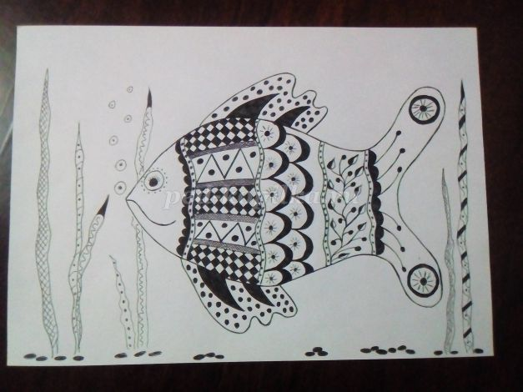  На листе бумаги рисуем простым карандашом нашу рыбку. Здесь надо помнить, что гелевая ручка плохо рисует по карандашу, поэтому рисуем контур простым карандашом очень тонкой, может быть даже прерывистой линией.  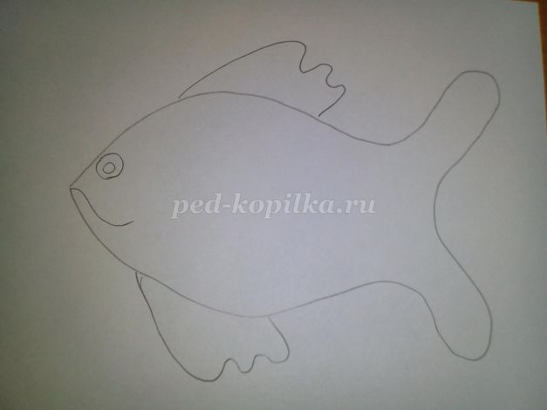  2. Делим туловище нашей рыбки на части.  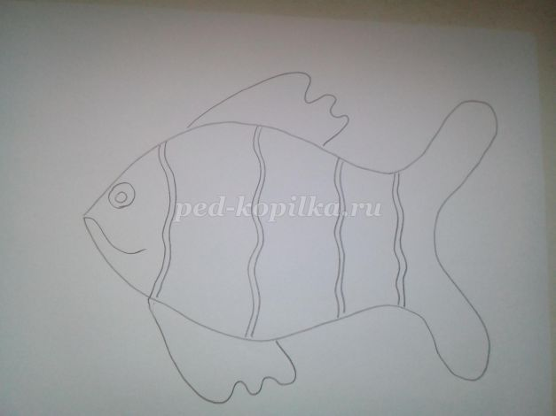  3. Каждую часть разрисовываем.  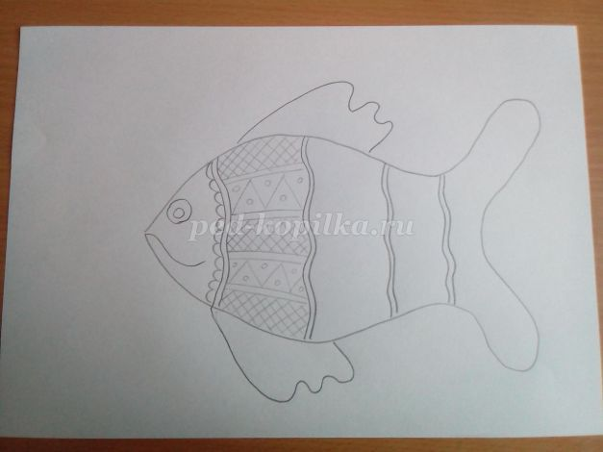  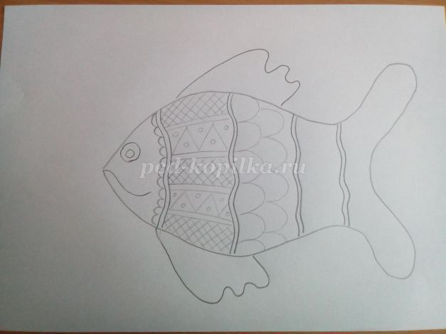  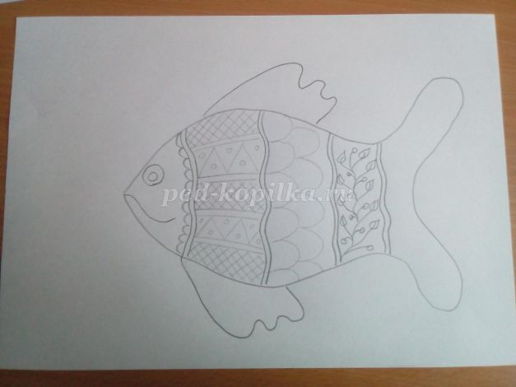  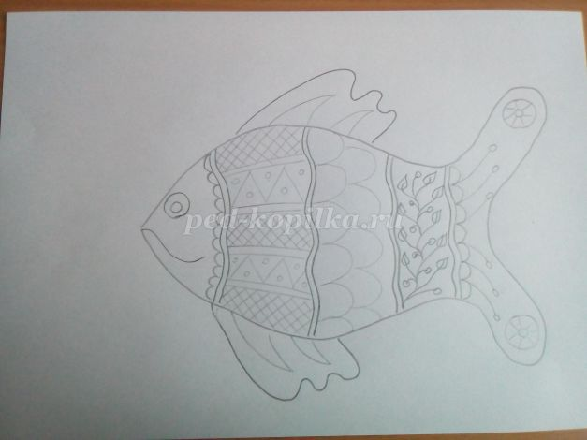  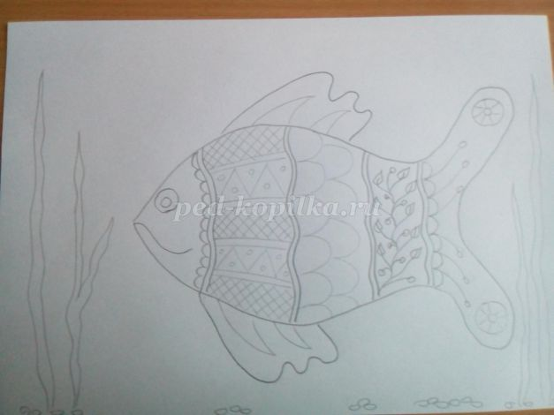  4. Наш набросок готов. Теперь можно приступать к работе гелевой ручкой. Начинаем раскрашивать каждую часть по очереди.  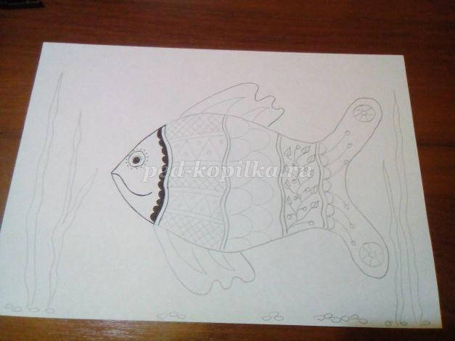  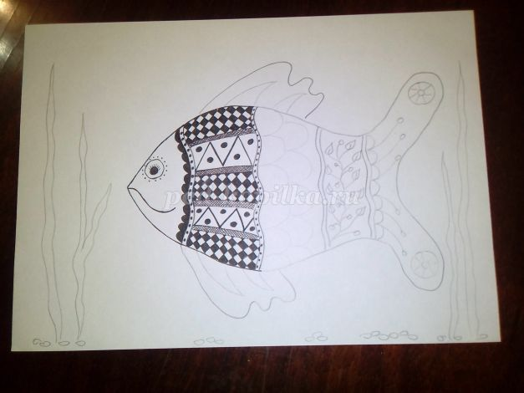  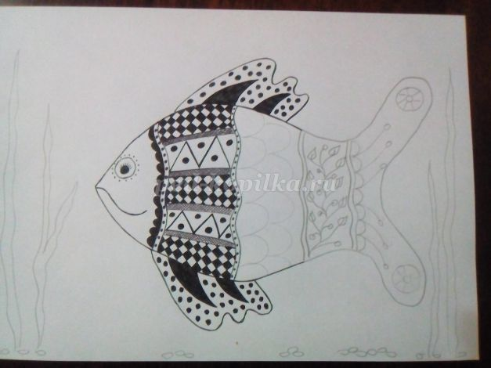  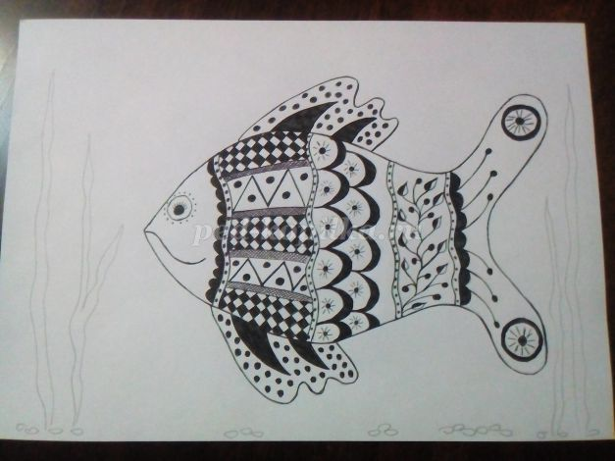  5. Наша рыбка готова. Теперь рисуем водоросли.  6. Наш рисунок готов. Я надеюсь, что при рисовании такой рыбки вы получите массу удовольствия.  желаю всем успеха.
Обратная связь | 89046816744

Название детского объединения : ИЗО- студия
Программа: «Палитра»
Педагог: Городецкая Наталья Николаевна
Время: 21.02.2025г
3 группа 14.12 – 15.50ч
Дата | 21 февраля 2025г
Тема занятия | Пастель. Уголь
Цель занятия | познакомить детей с техникой рисования сангиной, угольными мелками;  - воспитывать аккуратность, терпение;  - развитие мелкой моторики рук;  - содействовать индивидуализации, самовыражению, самореализации.
Оборудование, материалы | Лист белый, угольные мелки
Ссылки на просмотр мультимедиа | https://rutube.ru/video/5c3c3d54c2aa23fc4162d94a4a394e1b/?r=plemwd
Задания | Нарисовать рисунок «Радуга» пастелью
Практическая часть | Руководствуясь видео файлом рисуем радугу.
  Мелки красного и коричневого цветов являются традиционными материалами. Во все времена они широко использовались в рисунке фигуры, пейзаже и портрете. Сангина являлась излюбленным материалом художников прошлого.
  Термин «сангина» означает определенный, красно-коричневый терракотовый цвет мелка, а также технику, в которой выполняется рисунок данным материалом. В некоторых специализированных источниках вы можете встретить этот термин в мужском роде - "сангин".
  Другие мелки похожего типа – сепия (теплый коричневый) и бистр (холодный темно-коричневый).
  Материал сангина чаще всего изготавливается из каолина и окиси железа. Как пастель, уголь и соус, сангина является мягким материалом, которому при производстве придается форма четырехгранных или круглых мелков, не имеющих деревянной или другой оправы. В продаже сангину чаще всего можно встретить в наборах в виде коротких брусочков, при этом каждый набор имеет свой оттенок.
  Техника работы в этом материале характерна сочетанием широких мазков и растушевок со штрихами остро заточенных брусочков сангины. Сангину очень часто сочетают с черным (итальянским, французским) карандашом. На белой бумаге сочетание данных материалов дает тона, близкие к тону тела.
  Полезные советы:
  Для работы выбирают сангину такого оттенка, который лучше отвечает особенностям натуры. Например, обнаженное тело хорошо рисовать красноватой сангиной, а пейзаж – сангиной серовато-коричневой или цвета сепии.
  Иногда сангину комбинируют с углем, дающим холодные оттенки. Контраст теплых и холодных оттенков придает особое очарование таким работам.
  Рисунки, выполненные сангиной, не принято фиксировать, их защищают застекленной рамой.
  Уголь дает художнику богатые технические возможности для создания очень выразительных работ. В отличие от других материалов он в наименьшей степени препятствует работе, позволяя свободно и раскованно наносить линии, которые, в свою очередь, передают настроение и переживания художника.
  Уголь выпускается в разнообразных формах и изготавливается из древесины нескольких видов. На прилавках магазинов часто встречается уголь в наборах из круглых обожженных березовых палочек различной толщины.
  При создании небольших работ отдают предпочтение диаметру от 4 до 10 мм; художники-декораторы используют уголь крупнее. Палочки затачивают очень остро – для получения тонких штрихов, или в виде широкой лопаточки – для нанесения жирных линий. Уголь в палочках можно приготовить самостоятельно из березовых или ивовых палочек.
  В продаже бывает также прессованный уголь. Это не настоящий уголь, так как он изготавливается из пигмента ламповой сажи, смешанного со связующим, и затем прессуется в палочки прямоугольной или цилиндрической формы, выпускается также в виде карандашей. Такой уголь плотный и тяжелый, он образует неповторимую бархатистую линию глубокого черного тона. Следует иметь ввиду, что прессованный уголь не пригоден для выполнения предварительного рисунка в масляной живописи, поскольку плохо удаляется с поверхности и вызывает потемнение красок.
  Перечисленными видами угля можно наносить штрихи, проводить линии, а также растушевывать след пальцами или специальной растушевкой. Однако только прессованный уголь можно растворять влажной кистью и наносить на бумагу как черную акварель.
  Масляный уголь создает чистую, глубокую линию, не вызывает значительного крошения или расслоения его структуры, а также осадка угольной пыли на рисунке, как это свойственно обычному углю. Изготавливается посредством пропитки угля маслом.
  Полезные советы:
  При всех достоинствах угольные рисунки недолговечны, если их не закрепить фиксативом. Современные виды фиксативов выпускаются в аэрозолях. В качестве альтернативы можно использовать два или три слоя акриловой эмульсии, которую наносят с помощью распылителя. Такой вид фиксации рисунка, выполненного углем, подходит для более крупных работ, например фрески и т.п.
  Для самостоятельного приготовления угля потребуется нарезать березовых или ивовых палочек длиной около 15 см, очистить от коры и положить в консервную банку, засыпав доверху песком, закрыть, обмазать глиной и поставить для обжига в печь. Глиной обмазывают банку со всех сторон, оставив небольшое отверстие в центре крышки. Когда из этого отверстия пойдет легкий дымок, можно вынимать банку из печи, остудить и достать угли. Если угли не дожгли, они будут царапать бумагу, пережженный уголь станет крошиться. Лучшая температура для обжига – 250-300 градусов Цельсия
  Для изготовления пастели применяют особые пигменты – сухие порошки, которые также входят в состав клеевых красок. Связующими веществами чаще всего являются гуммиарабик и декстрин.
  Оттенки пастельной палитры имеются в готовом виде. Производители путем смеси разных пигментов и наполнителей (мела, белил) изготавливают палочки пастели самых разнообразных цветов, а в пределах каждого цвета – всевозможных оттенков.
  В этюде смешение пастельных оттенков, как правило, не делается, так как пастель является кроющим материалом и при накладывании одного штриха на другой преимущественно виден цвет только верхнего слоя.
  В большинстве случаев для уверенной работы вполне достаточно 50-100 оттенков. Пастель предлагается на рынке как отдельными палочками, так и в наборах подобранных цветов.
  Пастелью создаются живописные произведения, отличающиеся мягкостью и тонкостью колорита, однако, техника их исполнения ближе к рисунку. Пастель наносят на основу штрихами, оставляя их нетронутыми. При взгляде на работу издали штрихи сливаются в общий цветовой фон. Иногда штрихи просто растирают пальцем, смешивая таким образом различные цвета и оттенки. Однако этим нельзя увлекаться во избежание затертости и однообразной «туманной» тушевки.
  Различают пастель сухую и масляную. Масляная пастель обладает большей кроющей способностью и менее подвержена растушевке.
  Полезные советы:
  Особую живописность приобретают пастельные работы, выполненные на специальной цветной бумаге или тонированном грунте.
  Лучше всего частицы пастели удерживаются на рельефной бумаге.
  Работы, выполненные пастелью, необходимо фиксировать: иногда достаточно даже дуновения, чтобы удалилась часть краски. Но любой химический фиксатив меняет внешний вид пастели, цвета становятся темнее и работа может принять вид темперы, покрытой лаком. Для фиксации работ, выполненных пастелью, используются аэрозольные лаки.
  Лучше всего вставлять законченную работу в паспарту, раму и прижать сверху стеклом. Все, что нужно, чтобы любоваться произведением – периодически протирать стекло обрамленной работы чистой влажной тканью.
  Пастельные работы следует всегда держать в сухих условиях, чтобы предотвратить образование плесени.
Обратная связь | 89046816744

